Výroba vína
Pracovní list je vhodný pro žáky střední školy. Žáci se seznámí se zpracováním hroznů a výrobou vína. Zároveň si zopakují základní učivo o sacharidech.

- Výroba vína

________________________________________________________

- Na základě zhlédnutého videa vysvětlete následující pojmy:

třapina …………………………………………………………………………………….
rmut …………………………………………………………………………………….
bentonit …………………………………………………………………………………….
mošt …………………………………………………………………………………….
burčák .……………………………………………………………………………………

- Napište rovnici ethanolového kvašení cukru:

- Vyjmenované sacharidy rozdělte do skupin na monosacharidy, disacharidy a polysacharidy:.

sacharóza, fruktóza, ribóza, glykogen, glukóza, maltóza, galaktóza, škrob, laktóza
………………………………………………………………………………………………………………………………………………………………………………………………………………………………………………………………………………………………………………………………………………………………………
- Napište rovnici hydrolýzy tohoto disacharidu, označte glykosidickou vazbu:
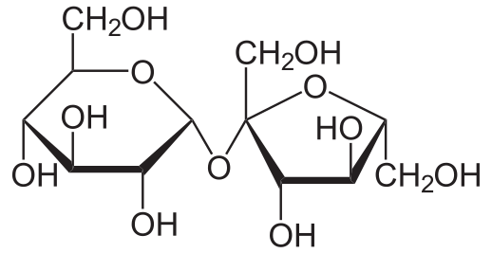
Soubor:Saccharose2.svg.(23.listopadu2020).WikimediaCommons,bezplatnéúložištěmédií . Získáno10:52,9.dubna2022zhttps://commons.wikimedia.org/w/index.php?title=File:Saccharose2.svg&oldid=514363428 .

- Označte správnou odpověď:
Která z níže uvedených látek neobsahuje jako základní jednotku glukózu?
- maltóza
- škrob
- inzulin
- celulóza
- glykogen

Co jsem se touto aktivitou naučil(a):
………………………………………………………………………………………………………………………………………………………………………………………………………………………………………………………………………………………………………………………………………………………………………
Autor:
Toto dílo je licencováno pod licencí Creative Commons [CC BY-NC 4.0]. Licenční podmínky navštivte na adrese [https://creativecommons.org/choose/?lang=cs].

